**Magische ring haken in 10 stappen!**

Ben jij op zoek naar extra uitleg over het haken van een *Magische Ring*of *Magic Loop*? Haakpret helpt!

De *magische ring*, ook wel bekend als de *verstelbare ring* of *magic loop*, is een bekende haaktechniek die wordt gebruikt in diverse haakpatronen. Zo wordt de magische ring bijvoorbeeld regelmatig gebruikt als start van je haakwerk bij granny squeres, mutsen, amigurumi en natuurlijk in de haakpatronen van Haakpret. Het haken van een magische ring kan alleen in het begin even lastig zijn. Daarom helpt Haakpret je op weg met een simpel 10-stappenplan!

**Hoe haak ik een magische ring?**

Bekijk onderstaande video om te bekijken hoe je Magic Loop haakt.

**Magische ring, Magic Loop, Verstelbare ring...**

Er bestaan veel verschillende benamingen voor de magische ring. In diverse haakpatronen wordt de magische ring namelijk ook wel beschreven als: *de magic loop, verstelbare ring, magische cirkel, magische lus, verstelbare ring, opzet ring, verstelbare opzet ring*en *de opzetlus.*Dus kom je een van deze termen tegen in je haakpatroon? Dan betekenen deze haaksteken hetzelfde als de magische ring.

**Een magische ring haken in 10 stappen!**

Kom je er niet uit? Haakpret helpt! Bekijk deze tien simpele stappen met handige afbeeldingen om de magische ring te haken.

1. Begin met een dubbele draad om de vinger zoals in het voorbeeld.

2. Steek de naald onder de eerste twee lussen door

3. Haal de lange, achterste draad onder de eerste twee lussen door

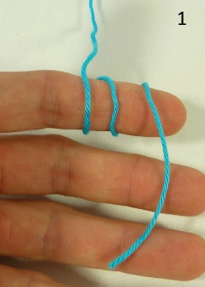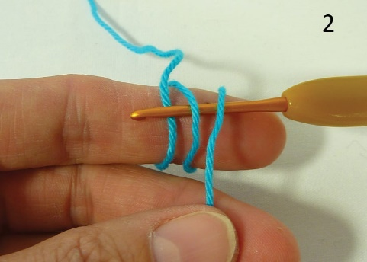

4. Haal de draad door deze lus; dit is dan de eerste losse

5. Haal nu door de dubbele lus een draad op en laat deze op de naald staan

6. Haak dan de eerste vaste, door een draad door beide lussen op de naald te halen.

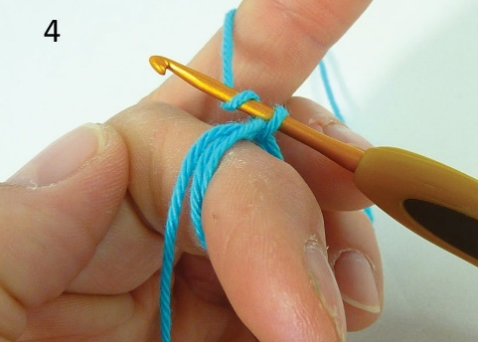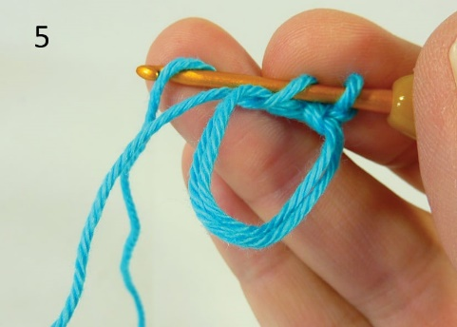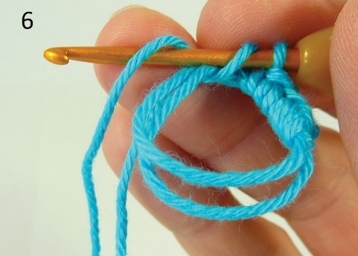

7. Herhaal dit zo vaak als wordt beschreven in je patroon (bv; 6v = 6 vasten in de magische ring)

8. Trek voorzichtig het draadje (grote zwarte pijl) aan en let op welke draad in de magische ring aangetrokken wordt. Dit is namelijk de draad waar de rode pijl bij staat. Deze draad wordt getrokken in de richting van het kleine zwarte pijltje.

9. Deze draad (rode pijl van 8 en 9 is dezelfde draad) trek je aan, aan de kant waar de pijl begint. Je ziet de andere draad van de verstelbare ring kleiner worden en de vasten ring sluiten.

10. Trek nu aan de draad (zwarte pijl) en je ziet ook de 1e draad van de verstelbare ring verdwijnen.

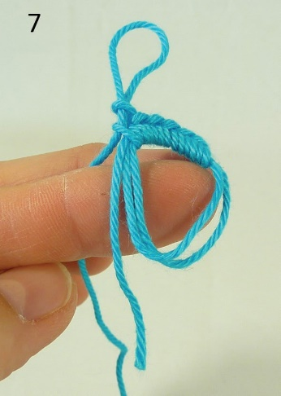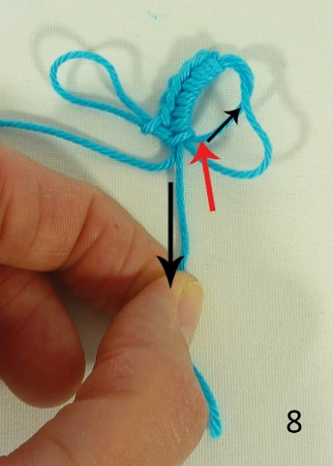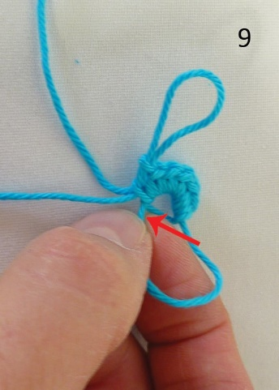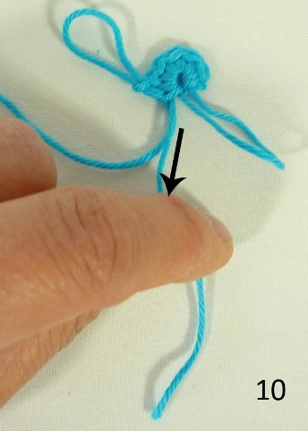

... En daar is die dan! Je magische ring is nu klaar.

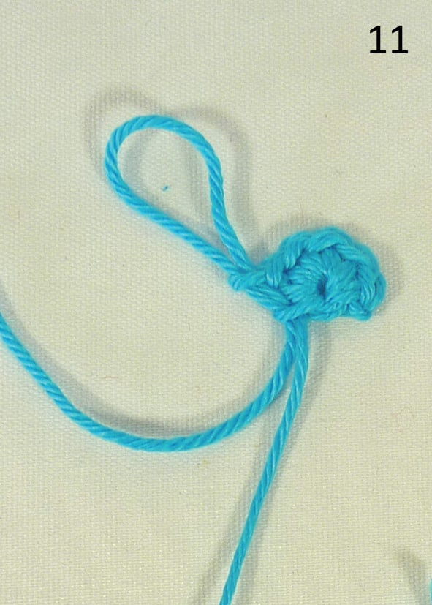

**Waarvoor gebruik je de magische ring?**

Een ‘Magic Ring’ is een aanpasbare begincirkel die vaak gebruikt wordt bij amigurumi-patronen en soortgelijke projecten die in rondes gehaakt worden. Als haakster herken je de term ‘magische ring’ (of magic ring) waarschijnlijk wel uit verschillende haakpatronen. Het is namelijk een veel gebruikte en voorkomende haaktechniek bij het haken. De magische ring wordt bijvoorbeeld gebruikt bij het haken van knuffels, mandjes, dekens, handdoeken, amigurumi, mutsen en granny squeres.

Ook in de haakpatronen van Anja Toonen - Haakpret, is de magische ring (ofwel verstelbare ring) een veel voorkomende haaksteek. In het begin is de magische ring misschien wat lastig, maar door ons simpele stappenplan, heb je het haken van de magische ring vast en zeker zomaar onder de knie!